Evidencia de actividad:

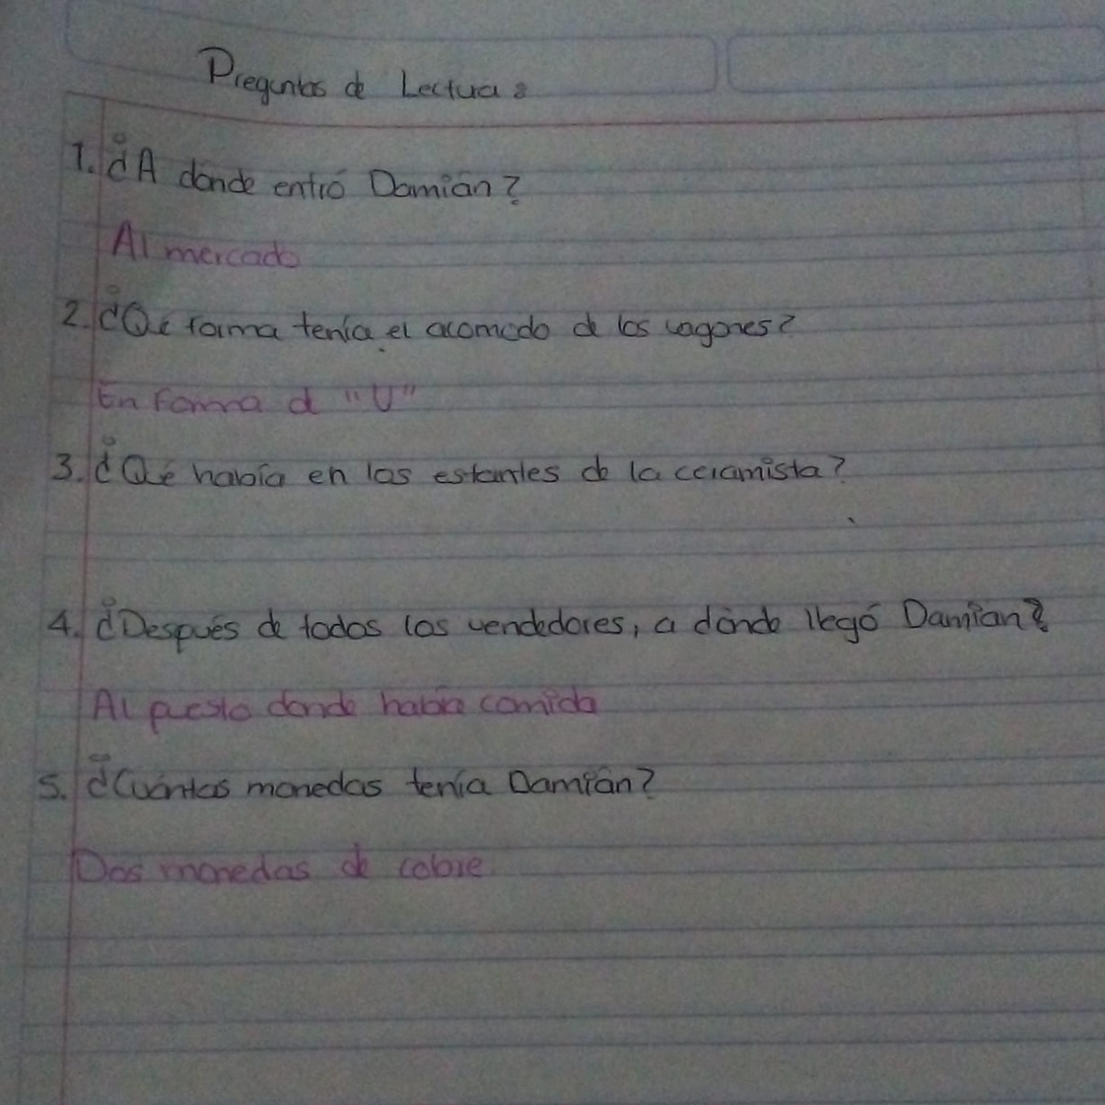

Luisa Fernanda Oropeza Valdes.